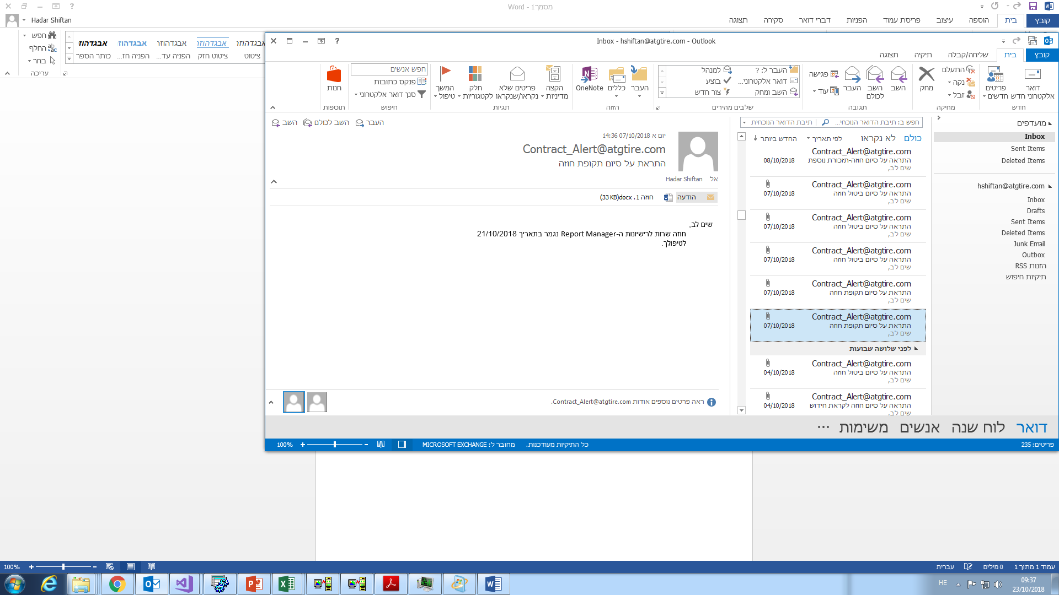**התראת סיום חוזה**

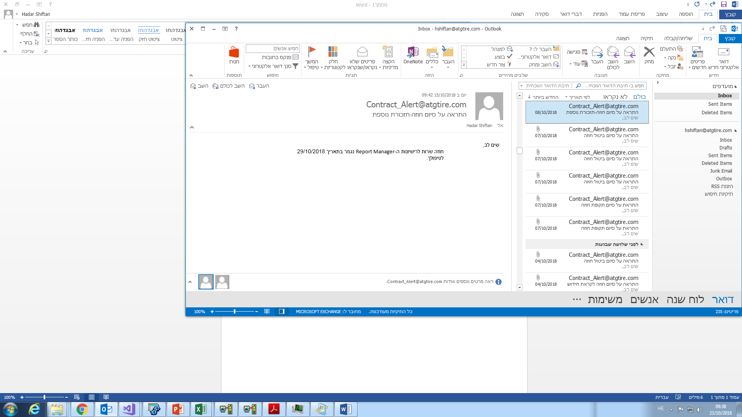**התראת סיום חוזה-לפי תדירות**

**התראה על סיום חוזה לקראת חידוש**

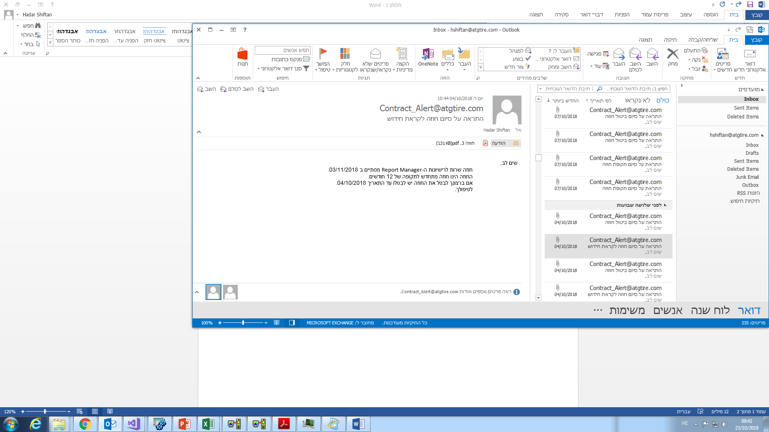

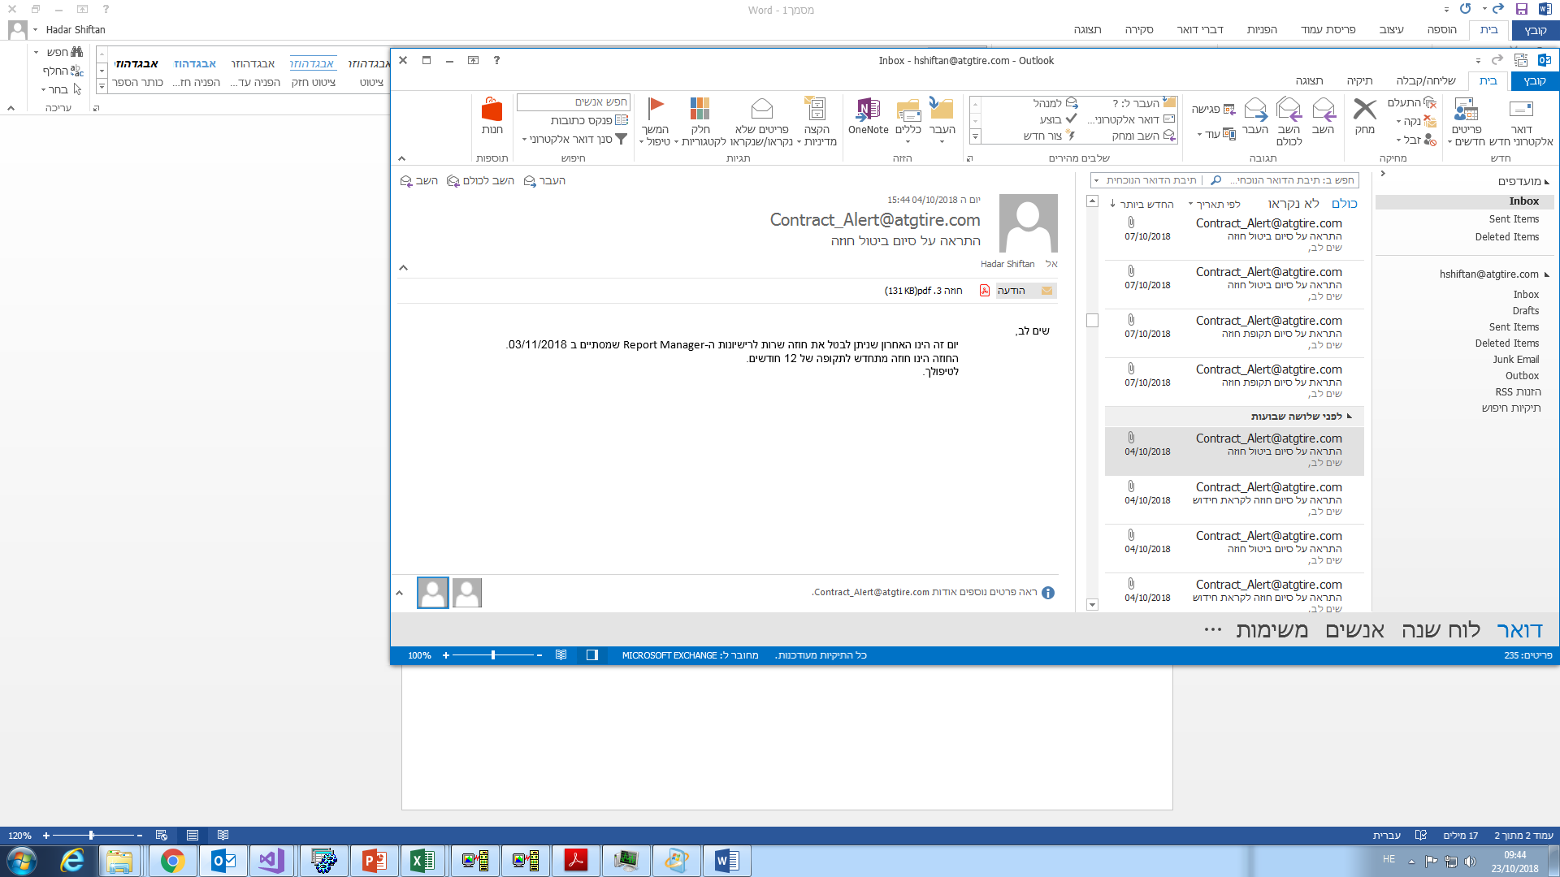**התראה על סיום ביטול חוזה**

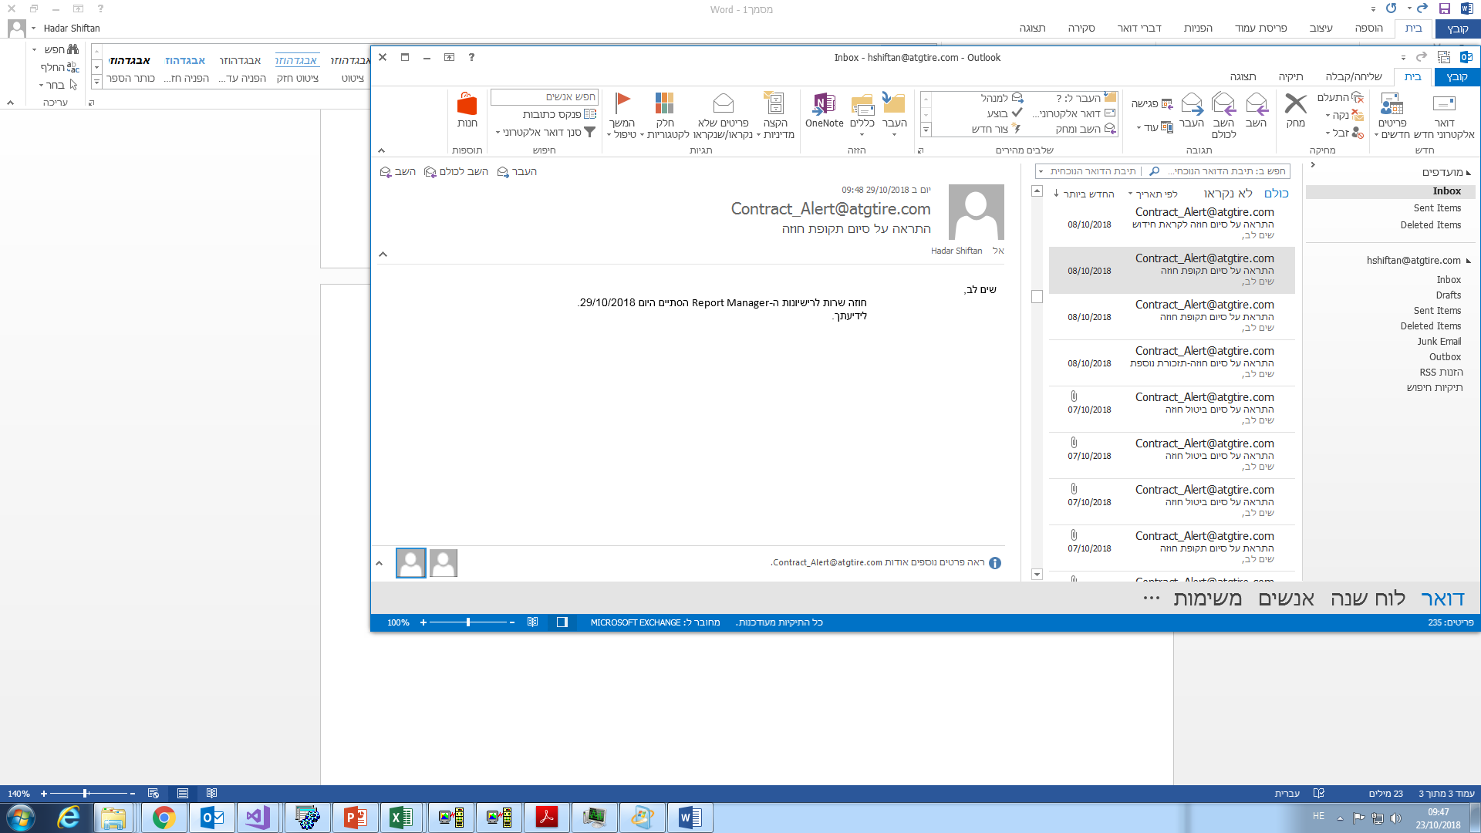**התראה על סיום תקופת חוזה-היום נגמר**

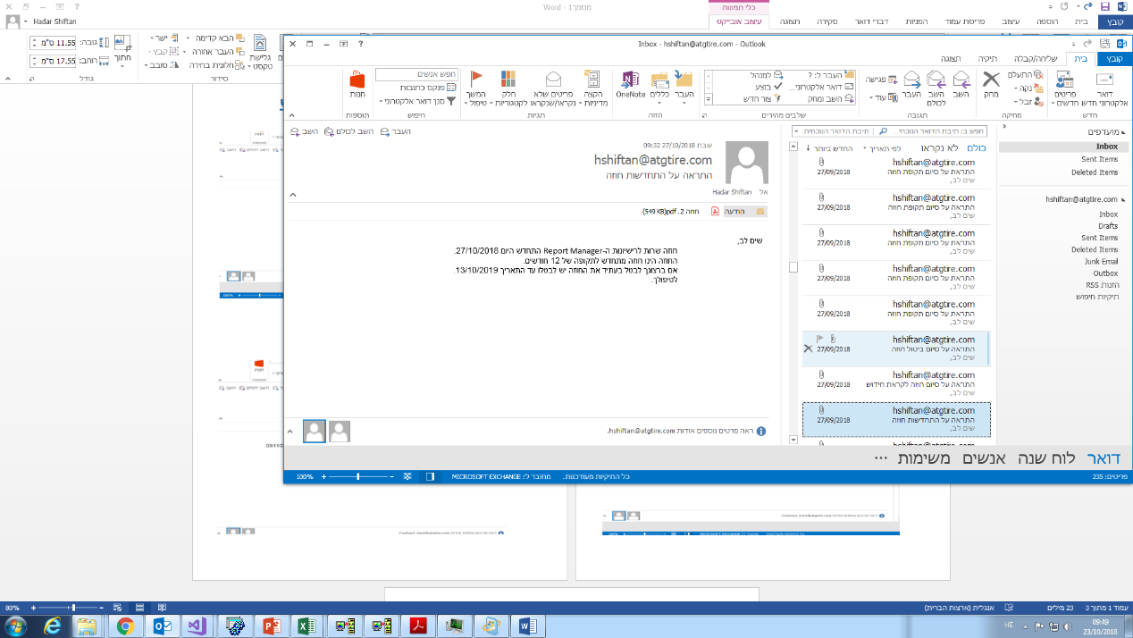**התראה על התחדשות חוזה**